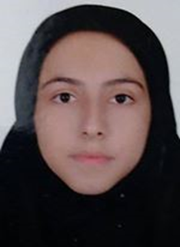

ریحانه رضایی انزها
عضو شورای صنفی
دانشکده علوم پایه و فنی
د

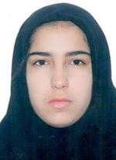

فاطمه شیردل
عضو شورای صنفی
دانشکده علوم پایه و فنی

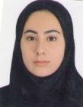

مریم ارباب مجنی
عضو شورای صنفی
دانشکده علوم پایه و فنی

مبینا صادقی
عضو شورای صنفی

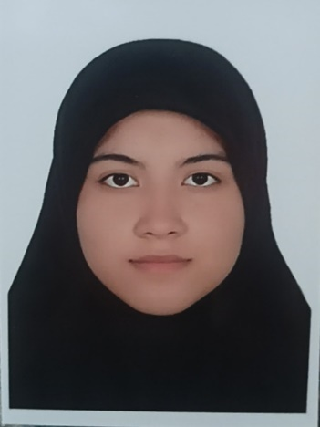
فاطمه جعفری
عضو شورای صنفی
دانشکده علوم پایه و فنی

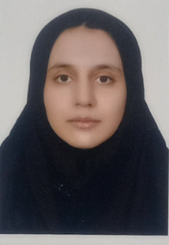

شیما پردره
عضو شورای صنفی
دانشکده علوم پایه و فنی

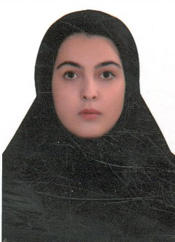

حدیث درداب
عضو شورای صنفی
دانشکده علوم انسانی

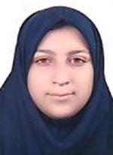

فاطمه محمدی
عضو شورای صنفی
دانشکده علوم انسانی

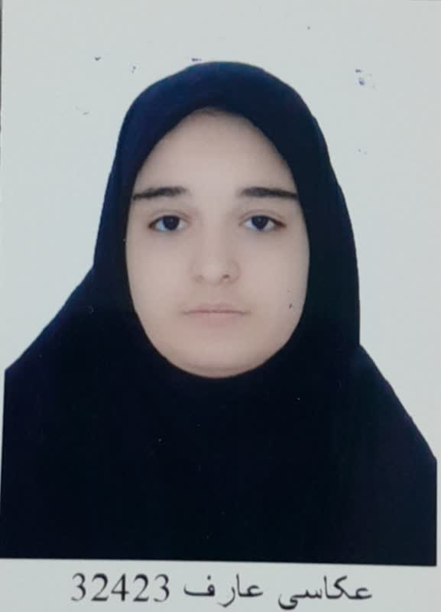
فرخنده محمدی
عضو شورای صنفی
دانشکده علوم انسانی

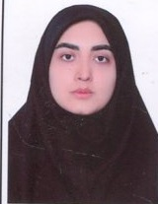

اسما ثابت
عضو شورای صنفی
دانشکده علوم انسانی

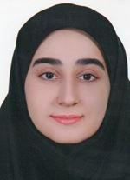

مریم ربیعی
عضو شورای صنفی
دانشکده علوم انسانی

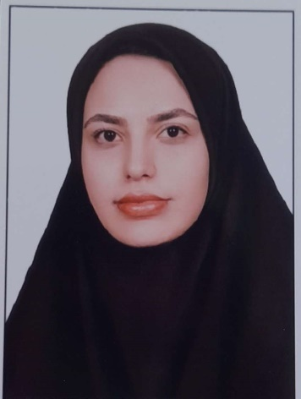

نرجس عمرو
عضو شورای صنفی
خوابگاه

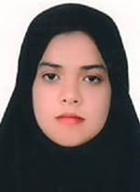

زینب ملائی
عضو شورای صنفی
خوابگاه

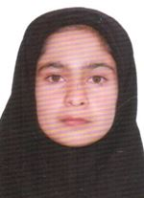
انسیه رستمی نیا
عضو شورای صنفی
خوابگاه

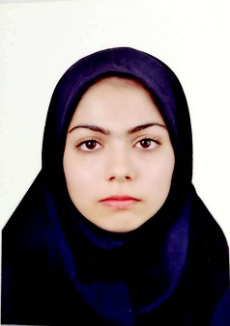

فاطمه ایدانی
عضو شورای صنفی
خوابگاه


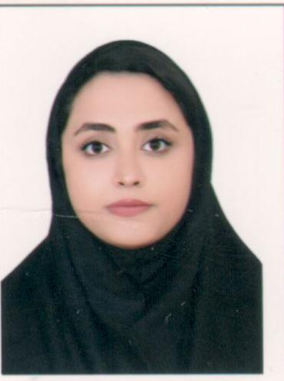

سوسن قلیچی
دبیر کل شورای صنفی
خوابگاه

